Verben mit Dativ (CVI, à qui ?)
das dem
der dem
die der
Adjektivendung :
10K5
-en

schmecken : _________________________
Mhh, es schmeckt mir gut !
_________________________________________________________________________

gefallen : ___________________________
Diese schwarze Jacke gefällt mir !
_________________________________________________________________________

helfen : ____________________________
Warte! Ich helfe dir !
_________________________________________________________________________

geben : ____________________________
Sie gibt mir ein schönes Geschenk.
_________________________________________________________________________

gehören : ___________________________
Das grüne Auto gehört mir !
_________________________________________________________________________

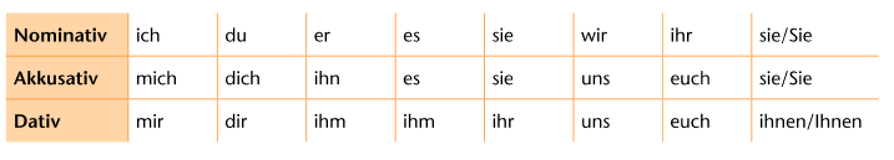
Personalpronomen :

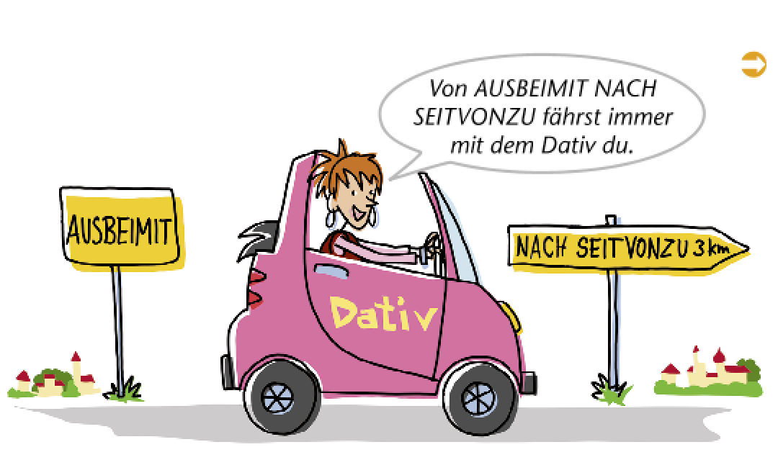
Präpositionen mit Dativ

aus / bei / mit / nach / seit / von / zu

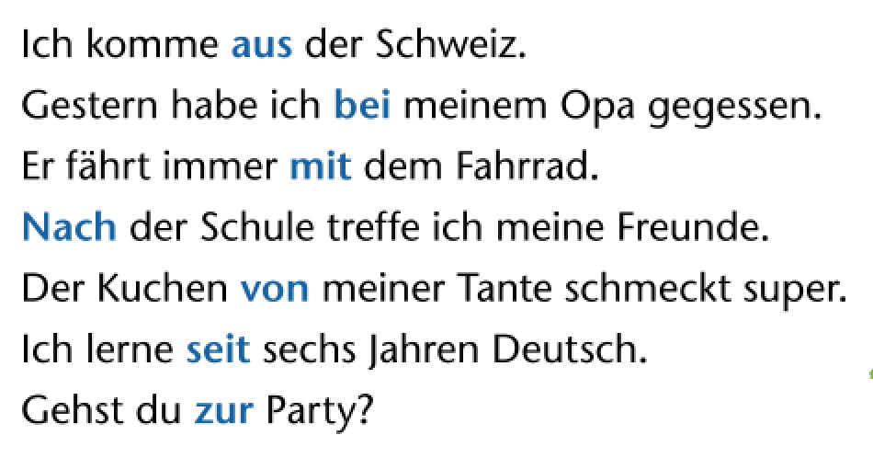
Beispiele :

- Präpositionen :
Ergänze mit dem Dativ und (der) , (die) oder (das).
- Am Wochenende war ich bei mein___ Freundin (____) in Dresden.
- Wohin gehst du ? – Ich gehe zu__ Schule (_____).
- Ich wohne in Berlin seit ein___ Jahr (_____).
- Ich habe einen Brief von mein___ Mutter (_____) bekommen.

- Personnalpronomen :
Markiere das Dativ in den Satz und ersetze mit einem Personalpronomen.
- Ich helfen immer meinem Bruder. Ich helfe _____.
- Ich gebe meiner Freundin eine Blume. Ich gebe ____ eine Blume.
- Der Computer gehört meinem Vater. Der Computer gehört _____.
- Gummibärchen gefallen den Kindern. Gummibärchen gefallen ______.

